Dragi 1.c, šaljem vam materijale za dva školska sata nastave (26.5. i 28.5.) vjeronauka.

"Kraljice krunice, moli za nas!"

Krunica od papira

Draga dječice, još uvijek smo u mjesecu svibanju, mjesecu krunice i posebnog štovanja Isusove majke Marije, pa vam stoga donosim jednu ideju kako uz malo truda možete sami napraviti krunicu od papira, a koja izgleda prilično lijepo... Bilo bi lijepo kada biste barem tijekom svibnja, zajedno sa svojom obitelji izmolili makar jednu deseticu – deset svojih zvjezdica ili kuglica na koje ćete moliti molitvu Zdravo Marijo.

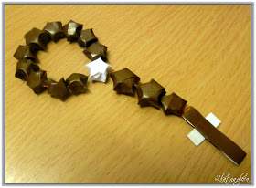

Ako, dakle, želite napraviti ovakvu krunicu, trebate napraviti 14 zvjezdica od kolaž papira (a može obične kuglice od zgužvanog papira, perlice , izrezane slamke za sok ili bilo što što možete nanizati kao zrnca...) samo neka jedna bude ili veća ili u drugoj boji, prema uputama iz donjeg video-zapisa, te jedan križ, a onda sve nanizati na konac ili špagu onako kako se to vidi na slici dolje. Sasvim lijepo i prilično čvrsto!

https://www.youtube.com/watch?v=ZlcMzLhiBjg&feature=youtu.be

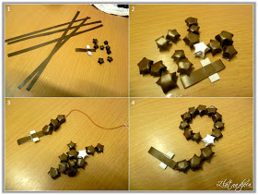
﻿

Napravimo križ
Draga dječice, donosim vam ideju kako možete od hamer papira ili kolaž papira (ili od onoga što imate kod kuće) napraviti lijepi križ. Potrebno je od papira izrezati jednu dulju traku i jednu kraću traku i od njih napraviti križ te zalijepiti. A potom križ možete ukrasiti prema primjeru sa slike ili kako želite.

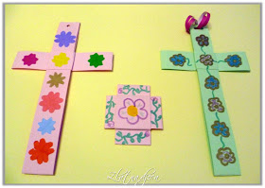

Svoje napravljene križeve možete pri vrhu probušiti i objesiti na vašu krunicu.
Voli vas sve i lijepo pozdravlja “teta vjeronauk”.

